NEJM勉強会 2009 第10回 2009 年7 月1 日 C プリント 担当：秋山大地 ( initiald_6@yahoo.co.jp )

腎不全の原因としては、敗血症、塞栓症、造影剤使用、薬剤（抗菌薬）などが考えられる。患者は敗血症性ショックに陥った後、腎障害、神経障害からの急速な回復を見せたが、その後、障害が徐々に悪化していった。この悪化の原因が、過去の既往によるものなのか、新しい病変の出現によるものなのかが問題となった。
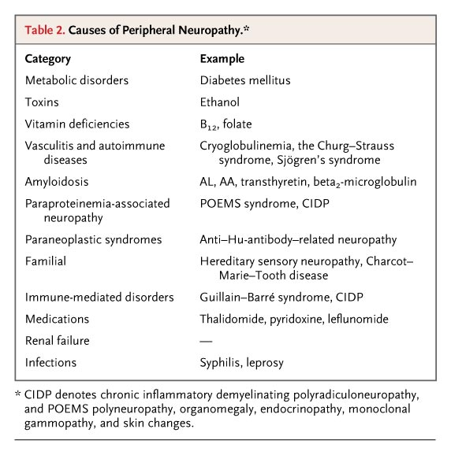

抹消神経障害
この患者は、敗血症後、持続性の神経疼痛に悩まされるようになった。神経障害の鑑別診断は広い（図）。糖尿病、中毒、ビタミン欠乏性、は否定された。血管炎、クリオグロブリン血症、シェーグレン症候群を疑う所見はなく、paraproteinemia（異常タンパク血症）も認められなかった。薬剤性も示唆されず、腎不全それ自体が、axonal neuropathy、感覚障害、深部アキレス腱反射の現象、振動覚障害、筋萎縮、筋力低下、及び神経障害に関与している可能性が示唆される。
神経障害の原因は明らかでないが、敗血症性ショックの後に起こった、一連の障害と、慢性腎障害によるものであると考えられた。

呼吸障害
この患者は、酸素療法を必要とする呼吸不全に至った。原因としては睡眠時無呼吸の増悪、うっ血性心不全の貧血、慢性腎障害による増悪、特発性肺線維症などの原発性肺病変が考えられる。グッドパスチャー症候群、膠原病（強皮症、SLE、石綿症など）は鑑別に上がり、再発性あるいは進行性の体液量過剰によるということも考えられる。
この患者はSLEなどの全身性の病気はないが、抗リン脂質抗体症候群があり、これが急性に肺血管に炎症を起こした可能性はある。慢性の肺塞栓は患者の慢性的な凝固亢進状態と関連している可能性はあるが、この患者は適切な抗凝固療法を受けていた。運動により酸素飽和度が大きく低下することは、間質性肺病変を強く示唆する。縦隔肺門リンパ節腫脹、スリガラス陰影は原発性の肺病変を強く示唆する。肺の生検では、巨細胞、組織球を伴う、リンパ節の線維化認めた。

肉芽腫性の肺病変
サルコイドーシスの診断は正当化されるか？
肺生検での肉芽腫の存在は診断を支持するが、肺の肉芽腫性病変の原因は、このほかにも感染性のものとして結核、非結核性抗酸菌症（MAC）真菌、細菌、イヌ糸状虫症などがあり、非感染性のものとして、ベリリウム中毒、滑石肺、ウェゲナー肉芽腫症、Churg-Strauss症候群、壊死性サルコイド肉芽腫症、気管支中心性肉芽腫症、誤嚥性肺炎などがある。これらの疾患を積極的に支持する証拠がないため、暫定的にサルコイドーシスの診断がなされ、predonisone 60mgで治療されて症状の改善が見られた。

うっ血性心不全
うっ血性心不全は心房細動と、洞不全症候群を契機に発症した。若年での伝導路障害の発症であり、浸潤性病変存在を強く示唆する。
心サルコイドーシスには伝導路障害があり、拡張障害を伴う拘束型心筋症に発展しうる。実際、右心カテーテルの所見では、楔入圧が高いことが示された。生検では肉芽が検出されなかったが、肉芽の心内膜心筋生検での検出率は20～30％と低く、肉芽の非検出をもってサルコイドーシスを除外することはできない。しかし、サルコイドーシスの診断は肺病変、心病変を説明しうるが、抹消神経障害は稀である。

アミロイドーシス
全身性のアミロイドーシスは拘束型心筋症、伝導路障害、抹消神経障害を起こしうる。
ALアミロイドーシスは典型的に、単一の形質細胞疾患で、骨髄腫やリンパ腫を伴うことも伴わないこともある。AAアミロイドーシスは骨髄炎や結核のような慢性感染症にみられる。この患者の最初の感染は正しく治療され、遷延する感染症を示唆する所見はない。β2ミクログロブリンアミロイドーシスは、終末期腎疾患で透析を受けている患者に生じやすく、関節や骨に沈着して嚢胞を生じやすく、手根管症候群と同様に。臨床的に有意な心病変は稀である。右心の生検で、すべての型のアミロイドーシスが否定され、同時にヘモクロマトーシス、糖原病が否定された。
POEMS症候群(Polyneuropathy, Organomegaly, Endocrinopathy, Monoclonal gammopathy, and Skin changes) は神経障害、皮膚の肥厚、リンパ節腫大と合致するが、リンパ節生検では骨硬化性骨髄腫、M コンポーネント、内分泌病変の存在を認めなかった。Castleman病も同様に生検で否定された。
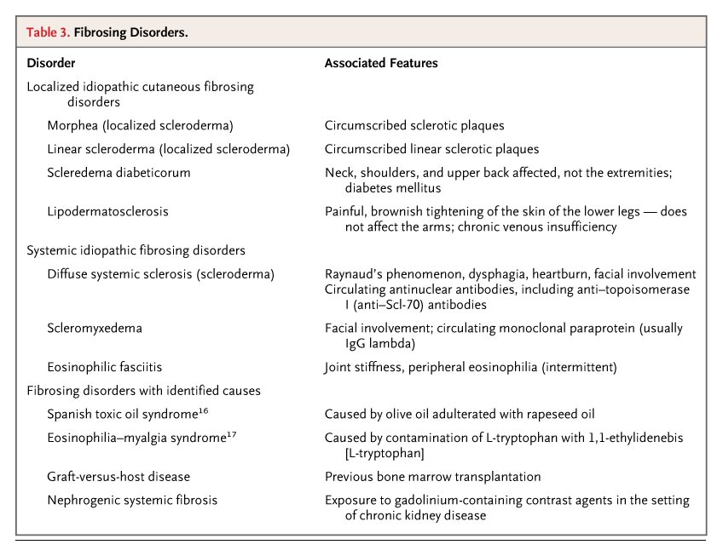
心生検ではfibrosisの所見があった。尿毒症性心膜炎は拘束型の心膜炎を引き起こしうるが、右心カテーテルからの所見からすると考えにくい。

Fibrosing disorders
患者は敗血症から三年を経て、掻痒感とともに四肢遠位部の皮膚の乾燥、tightening、を自覚している。同時に患者は、肩、ひじ、膝、IP関節に痛みとこわばりを訴えている。レイノー症状はなく、嚥下障害、胸焼けはない。これらから、fibrosing disordersが鑑別にあがった。
レイノー症状、嚥下障害、胸焼け、顔面症状のないことで、Scl-70（強皮症状70%-80%は陽性）陰性などから考えにくい。また、顔病変のないことで、硬化性粘液水腫の可能性は低く、ステロイドに抵抗性である点は好酸球性筋膜炎らしくない。限局性の皮膚線維症性疾患、例えば限局性強皮症やScleroderma diabeticorumは臨床像から否定できる。

β2ミクログロブリンアミロイドーシス
指の屈曲拘縮と肩の可動範囲制限はβ2ミクログロブリンアミロイドーシスに特徴的である。これはまた、ほとんど慢性腎障害の患者に起こる。この疾患における屈曲拘縮はアミロイド浸潤によって生じるため、指の屈筋の腱が互いに癒着し、手掌皮下に軟部組織の塊を触れる。この患者の屈曲拘縮は皮膚の硬化によるもので、皮下に塊を触れないため、否定的である。

Nephrogenic systemic fibrosis
症状は、進行性の有痛性の筋膜への接着を伴う皮膚硬化で、多くは手足から始まり近位に広がっていく。木質性硬化(woody induration)や、色素沈着、橙皮状皮膚(peau d’orange change)を伴う。皮膚の線維症のため、肘、指、膝、足関節の拘縮が起こり、可動制限が起こる。特徴的な黄色のscleral plaque以外は、体幹部分には病変は生じうるが、顔には生じない。レイノー症状や循環自己抗体はnephrogenic systemic fibrosis (以下NSF)の特徴ではない。
NSFは、腎臓病のある患者に限って認められる。特に透析中の患者や、腎移植を受けた患者、あるいは急性腎不全の既往のある患者に特徴的に起こる。慢性腎臓病でstage 5の患者の13％は、NSFの症状と考えられる皮膚の変化を認める。この皮膚病変の出現によりmortalityは3-5倍となる。皮膚以外の病変の報告もあるため、この患者のように肺、心に問題がある場合でもNSFと診断しうる。
2006年にGrobnerらが、MRAにおけるgadodiamide(gadolinium造影剤の一種)の使用と、NSFの関連を報告した。Gadoliniumは3価の陽イオンで、キレート剤から離れると、様々な組織に沈着する。Gadoliniumがfibrosisを引き起こす機序はいまだ不明であるが、NSFの患者の皮膚組織から、gadoliniumが検出される場合があり、病態生理の解明の点から注目されている。この患者は数回のgadolinium造影の使用歴があった。
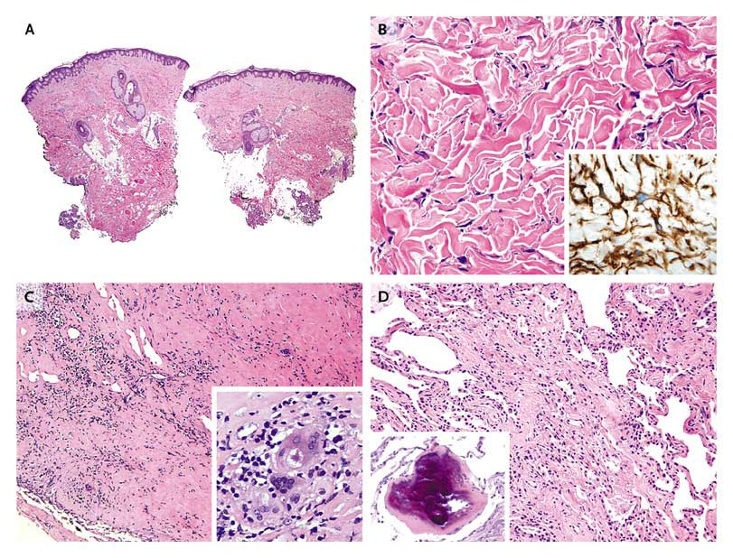
【診断的手技】皮膚生検 【臨床診断】nephrogenic systemic fibrosis

病理学的検討
左大腿の皮膚生検で、真皮深層の線維化があり、線維中隔は皮下組織に及んでいた。膠原線維束はcleftによって取り囲まれ、多数の核が見られた。免疫染色でCD34陽性の紡錘細胞が見られた。これらの知見はNSFと一致している。
CD34陽性の紡錘細胞で、procollagen-1とCD45ROを共発現するものが、NSFに特徴的である。皮膚のムチンの沈着、断片化した細長い弾性線維、骨異形成、破骨細胞様の巨細胞、calciphylaxisもよく見られる。組織学的な鑑別診断としては、強皮症、硬化性粘液水腫が挙げられる。
NSFの診断を考慮して、リンパ節、肺、心筋生検で得られた標本が再検討された。Retrospectiveには、これらの所見はNSFに矛盾しないと考えられた。

Management に関して。
NSFの症例のほとんどは急速に進行性の経過を辿る。自然に回復し、急性腎不全からも復帰できたのは2例しか報告されていない。また、皮膚の肥厚の悪化速度が抑えられた例、及び関節の可動制限が改善した例は、7例しかない。皮膚の肥厚がある程度元に戻った例ではpentoxifyllineを使っていたが、これ以外に皮膚病変有効な薬はsteroid、各種免疫抑制剤含めて見出されていない。このため、治療は病勢の進行を和らげることが主な目的となる。
入院一年後には患者の皮膚病変は悪化し、筋膜癒着、肘、膝関節の可動制限は悪化し、指の関節は完全に動かせない状態となっていた。治療に当たった医師の個人的な経験則から、imatinib mesylateが進められたが、（患者の経済的な理由から？）断念となった。その後、カテーテル敗血症、腹膜炎、などで数回入退院を繰り返した。15ヵ月後、S状結腸穿孔から腹膜炎となり、肺炎、敗血症を合併し、多臓器障害となり、緩和ケアの方針となり、間もなく死亡した。

病理解剖
気管支肺炎が直接の死因と考えられ、肺にはNSFに矛盾しない線維化病変見られた。
腎臓は萎縮し、巣状の糸球体硬化、間質の線維化、尿細管萎縮があり、カルシウム沈着が目立った。
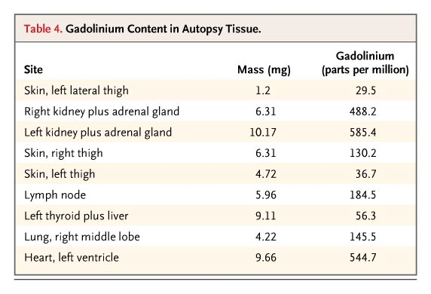
皮膚は硬化し、色素沈着があり、その傾向は特に腕、脚で強かった。線維化は表皮から真皮にかけて広がり、一部皮下組織まで及んでいた。弾性線維染色では、断片化した弾性繊維が認められた。免疫組織染色では再度CD34陽性の紡錘細胞が皮膚全体にみられ、CD68陽性、XIIIa陽性の細胞も散在していた。
横隔膜、腰筋、心膜、心筋に線維化と萎縮を認めた。
硬膜の一部に肥厚と石灰沈着が見られた。
組織中のGadolimium測定が行われ、結果は右のように、ほぼ全ての臓器でGadoliniumが検出された。
